Индивидуальный проект

Этап 1

Богданюк Анна Васильевна

Содержание

# 1 Цель работы

Научиться размещать сайт на GitHub pages.

# 2 Задание

Установить необходимое программное обеспечение. Скачать шаблон темы сайта. Разместить его на хостинге git. Установить параметр для URLs сайта. Разместить заготовку сайта на Github pages.

# 3 Выполнение лабораторной работы

Скачиваю последнюю версию hugo с GitHub для Linux (рис. 1).

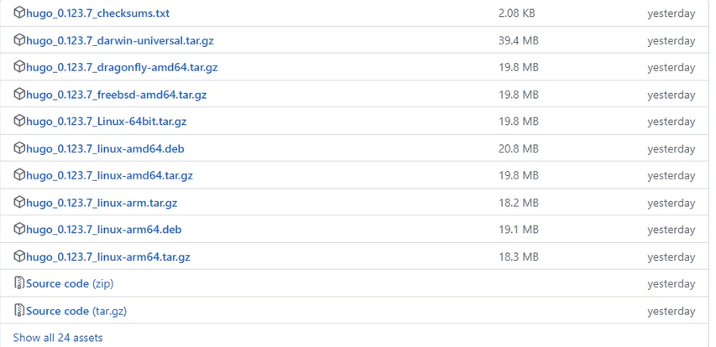

Рис. 1: Hugo

Распаковываю архив с Hugo (рис. 2).

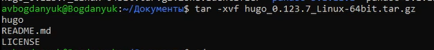

Рис. 2: Распаковка архива

Создаю свой репозиторий на основе шаблона темы сайта, затем клонирую его (рис. 3).

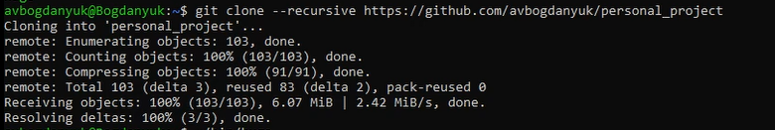

Рис. 3: Шаблон темы сайта

Устанавливаю Go (рис. 4).

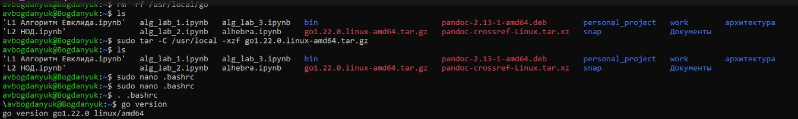

Рис. 4: Установка Go

Перехожу в репозиторий для индивидульного проекта и запускаю hugo (рис. 5).

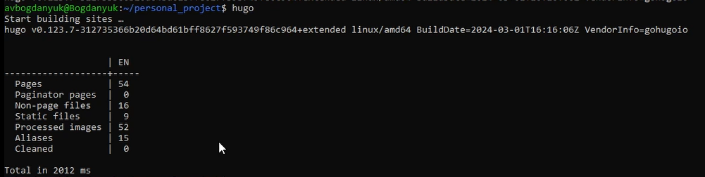

Рис. 5: Запуск hugo

Удаляю папку public, так как на данный момент она нам не требуется (рис. 6).

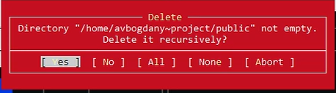

Рис. 6: Удаление папки public

Запускаю исполнительный файл с server, получаю страницу сайта на локальном сервере (рис. 7).



Рис. 7: Страница сайта

Создаю новый репозиторий с именем, совпадающим с названием сайта (рис. 8).

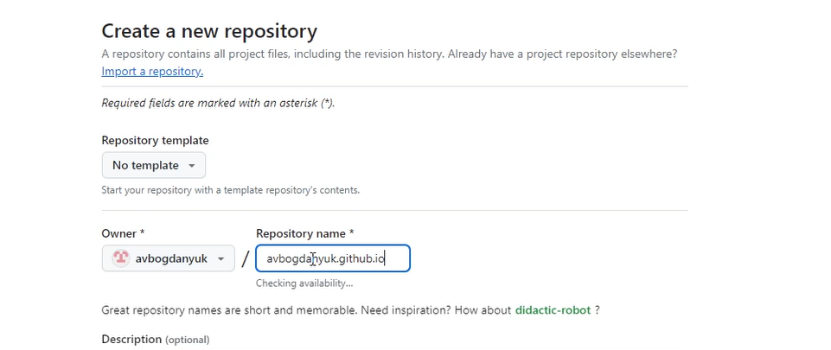

Рис. 8: Новый репозиторий

Клонирую этот репозиторий, чтобы создать локальный репозиторий у себя на компьютере (рис. 9).

Клонирование репозитория

Рис. 9: Клонирование репозитория

Создаю главную ветку (main) (рис. 10).

Main branch

Рис. 10: Main branch

Отправляю изменения на сервер (рис. 11).

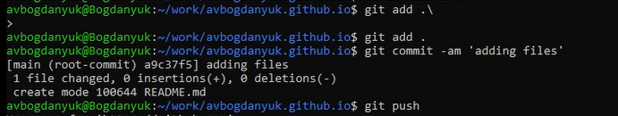

Рис. 11: Отправляю изменения

Подключаю репозиторий к папке public (рис. 12).

Папка public

Рис. 12: Папка public

Снова запускаю hugo, чтобы заполнить public (рис. 13).

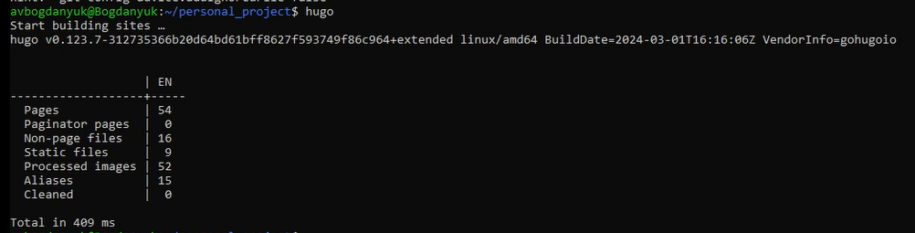

Рис. 13: Повторный запуск hugo

Проверяю, чтобы было подключение между public и avbogdanyuk.github.io, затем отправляю изменения на сервер (рис. 14).

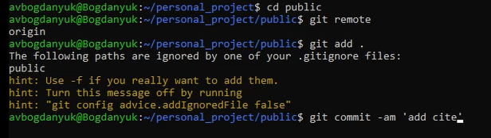

Рис. 14: Отправка изменений на сервер

# 4 Выводы

В ходе выполнения первого этапа индивидуального проекта я научилась размещать персональный сайт на GitHub pages.